1. **去vultr购买云服务器**
2. 登陆<https://www.vultr.com>

（如果愿意的话用我的推荐码<https://www.vultr.com/?ref=7209666>）

两个人应该都有返利

1. 创建一个账户，点击create account

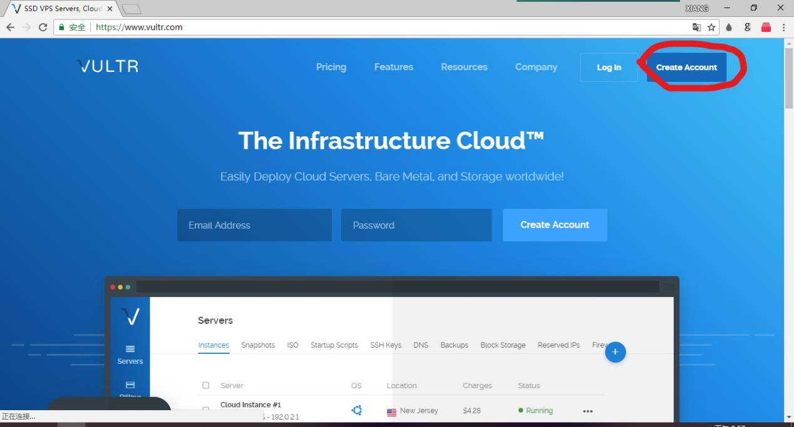

1. 输入用户名（你自己的常用邮箱），密码和验证码

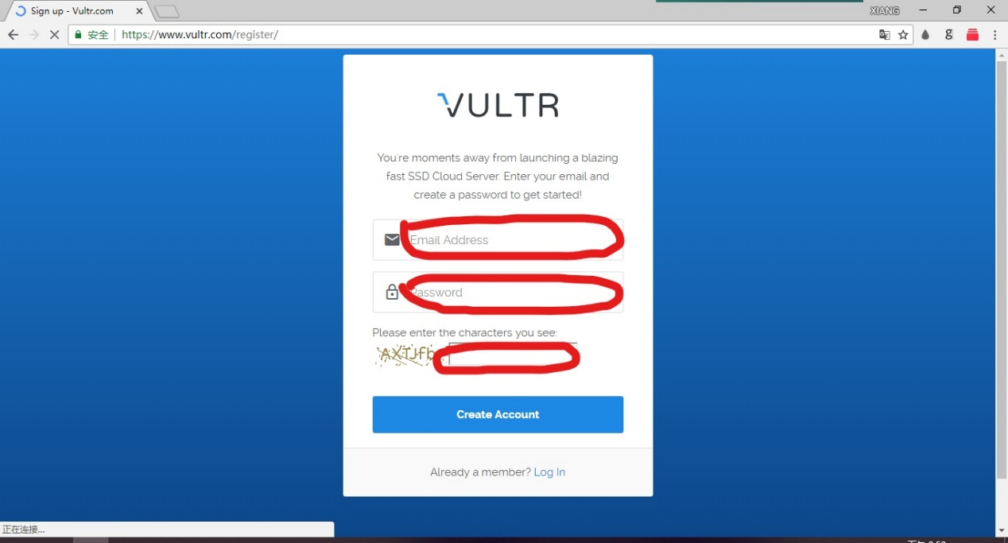

Vultr会发一封激活邮件到你的邮箱，激活以后这个账户就可以使用了

1. 登陆成功后显示的是servers界面，就是你当前拥有的服务器列表

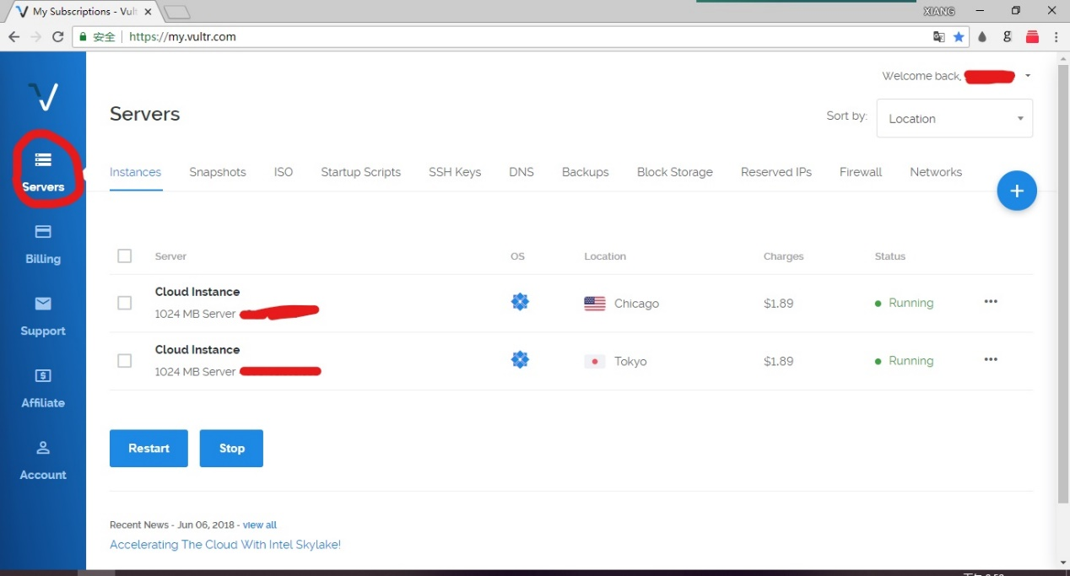

1. 但是目前你账户里没有钱，创建一个新的云服务器实例至少需要0.01美金，所以需要先去充值。点击左边的billing（账单），选择alipay（支付宝），最小的充值选项是10美金，能用两个月。充值完成后点击右边那个加号按钮，开始创建服务器。

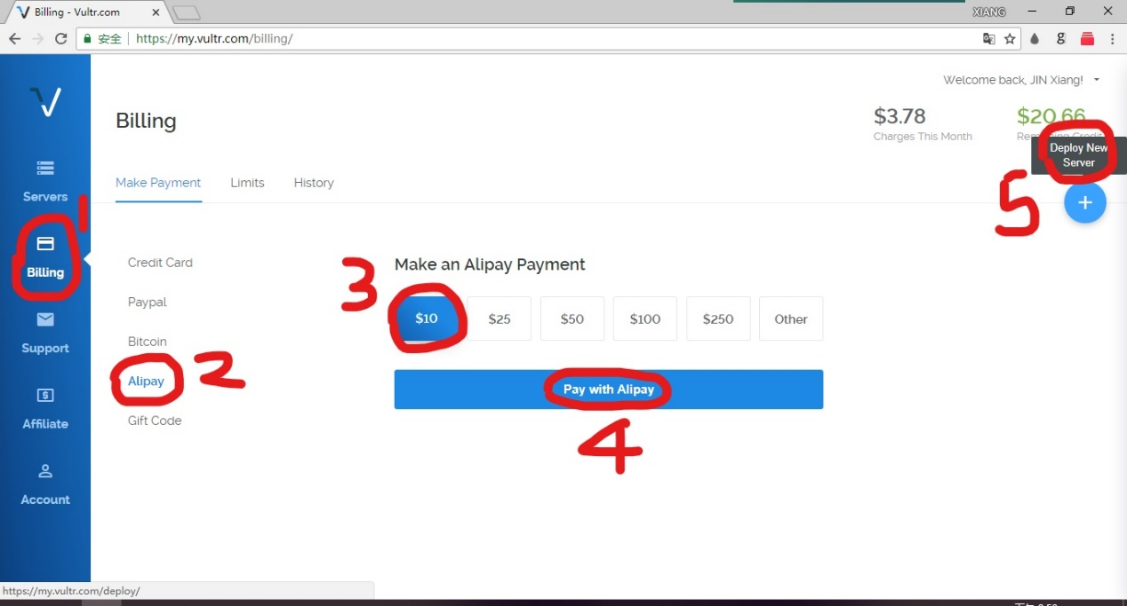

1. Vultr的机房主要在美国，欧洲，澳大利亚，日本，新加坡。如果没有特殊需要的话，推荐Tokyo（东京）机房，物理延迟低。毕竟谷歌，Facebook这些服务在全球都可以使用（四舍五入全球），用日本IP体验会好一些。

先选择server location（服务器地址）

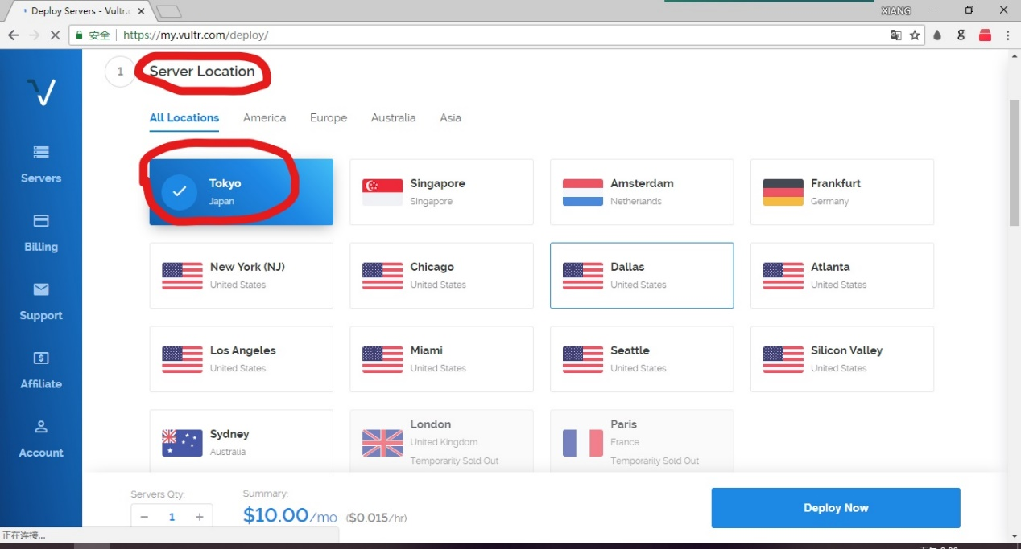

再选择server type（操作系统），默认centos 7x64就好，Windows我一般用来跑bot

其他的操作系统不作介绍（我也不会）

最后选择server size（服务器配置），我一般选择5美金的套餐，一个月1000G流量，根本用不完（不要选2.5美金的，现在这档套餐给的都是IPV6地址，后面不好操作）

选完之后点击deploy now

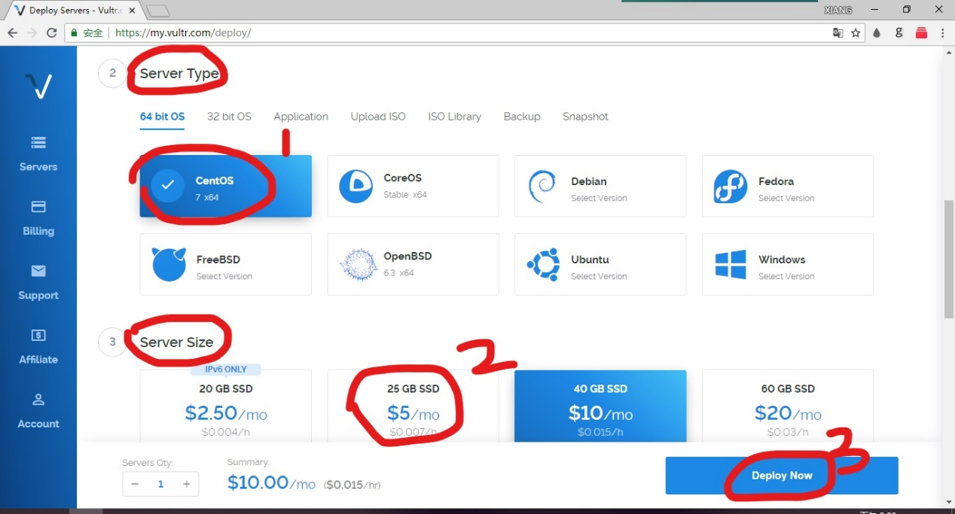

1. 初始化结束后查看服务器信息，圈内的三行消息是后面需要的，然后把这页最小化

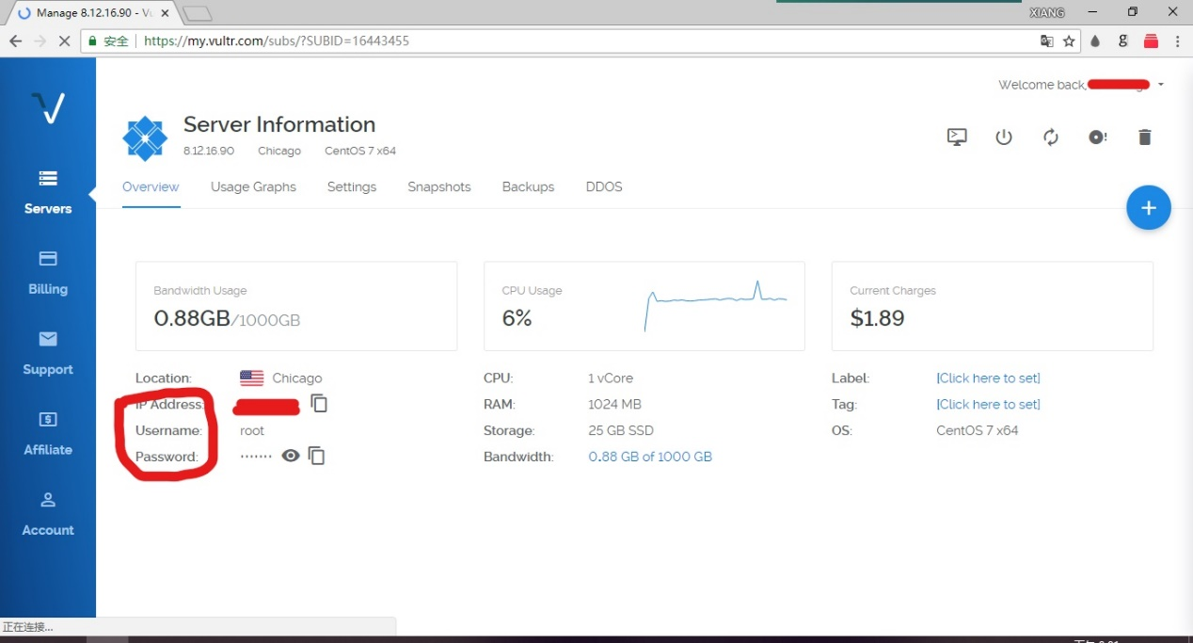

1. **运用Xshell6工具远程该服务器**
2. 输入网站<https://www.netsarang.com/download/software.html>

点击下面圈出来的按钮

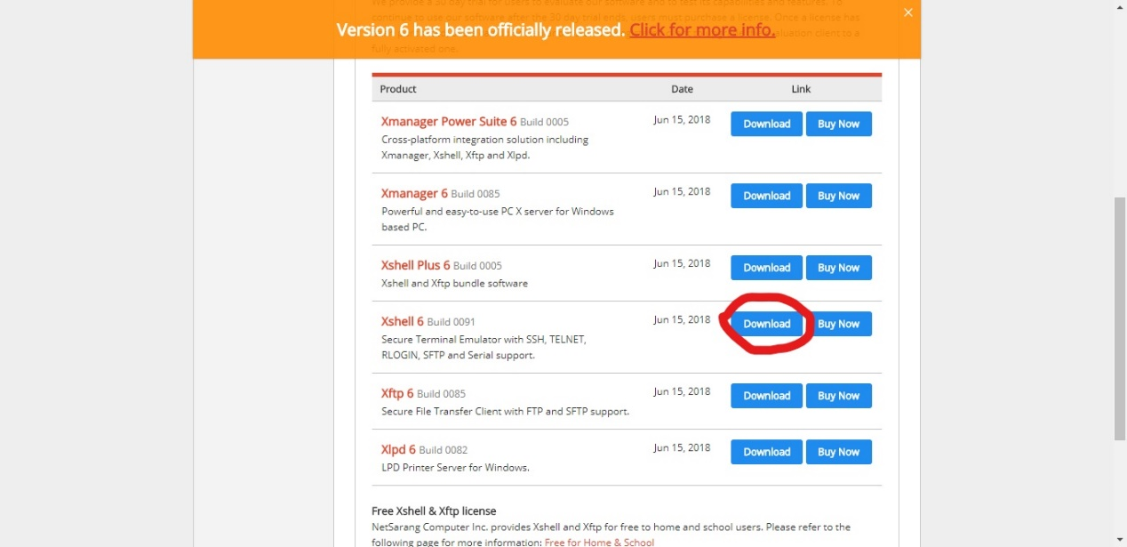

1. 输点个人信息，可以不用真实，带星号（*）的必须填，email不能瞎几把写！下载链接会发到里面。勾选同意协议后点击submit

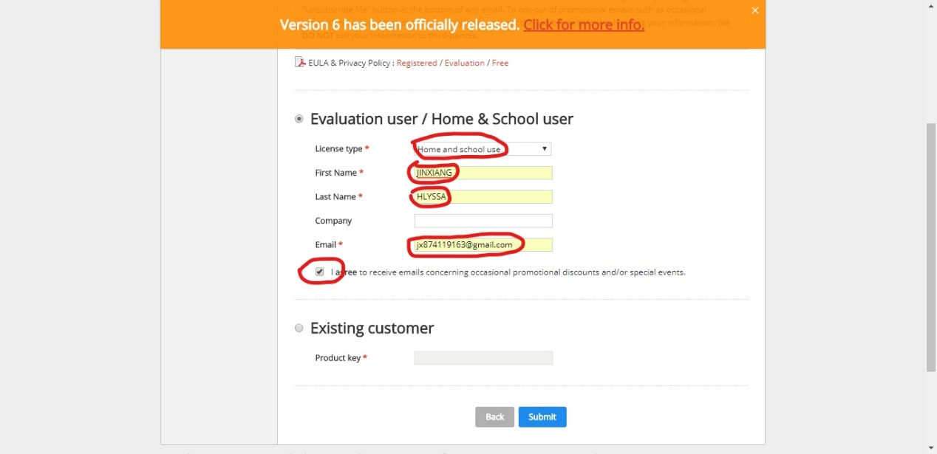

1. 这时候下载邮件就在你的邮箱里了，点那个红色圈起来的链接（点你邮箱里的，不是点下面那张图里的那个圈圈）

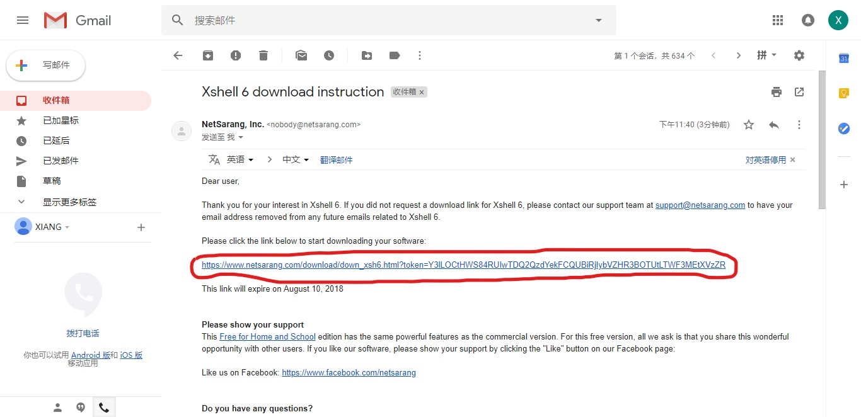

1. 下载会自动开始

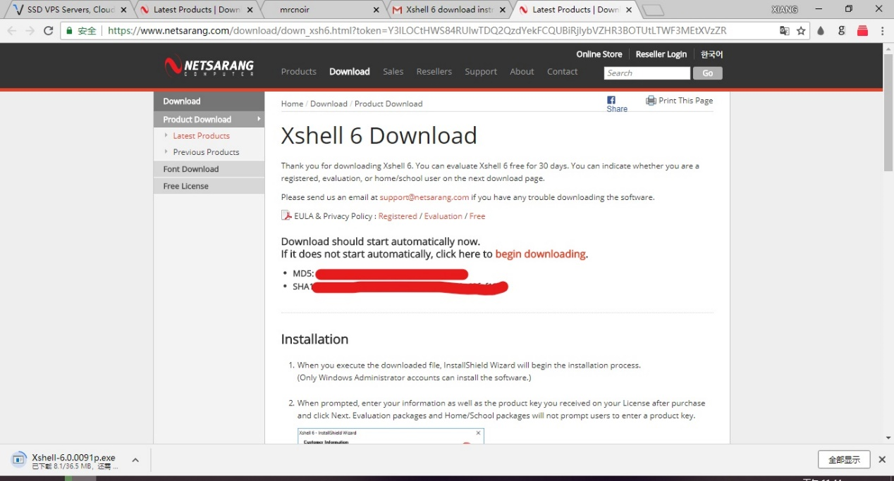

1. 等待下载结束后双击安装包开始安装，都是大学生，一个个往下点就完了

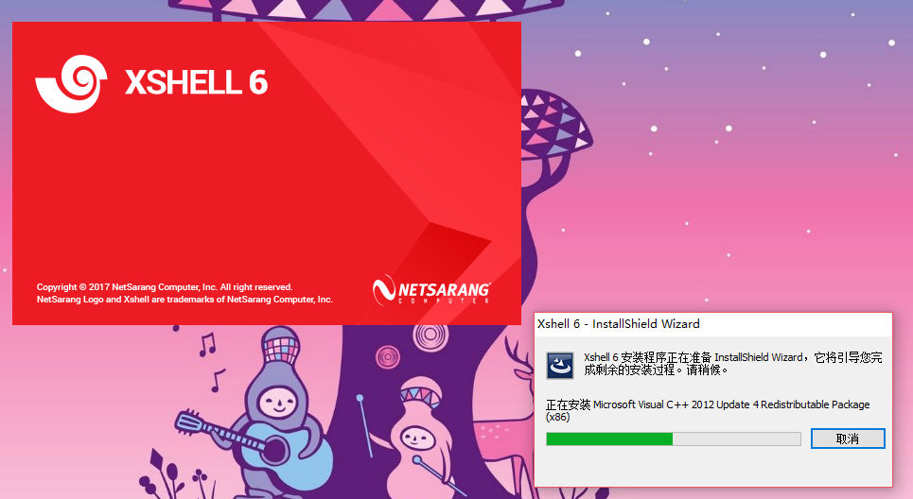

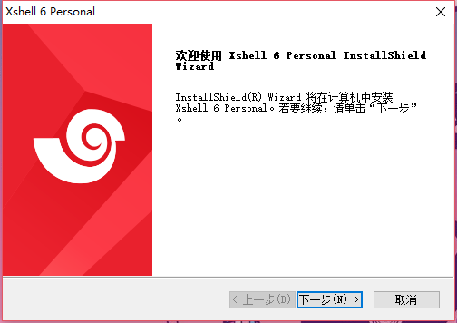

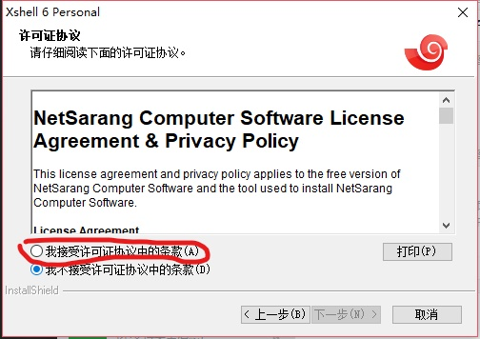

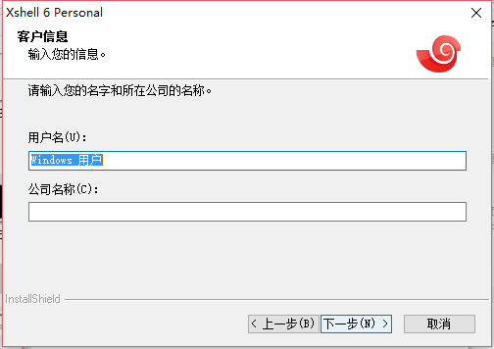

（你们能改一下安装地址不，不要啥东西都往C盘装）

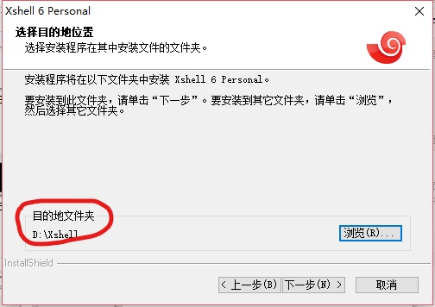

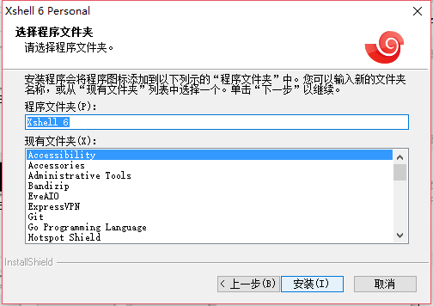

（下面这个地址可改可不改，我比较懒，要改的话勾一下“更改默认路径”）

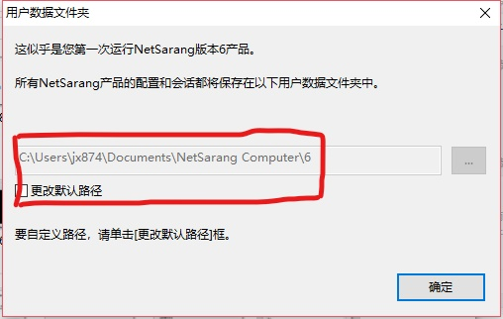

OK恭喜你成功安装了Xshell6

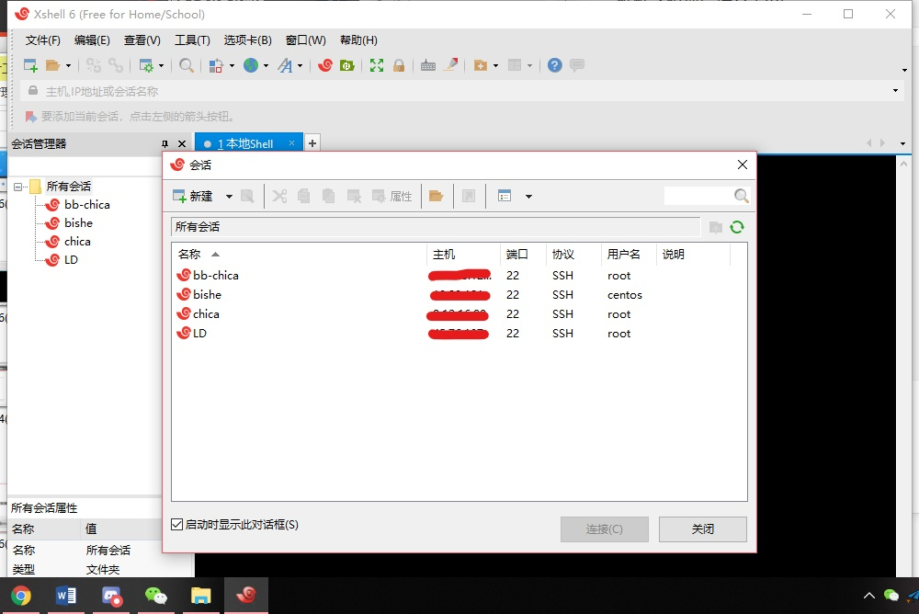

请支持**正版软件**！（虽然我也没有钱，但是在朝这个目标努力）

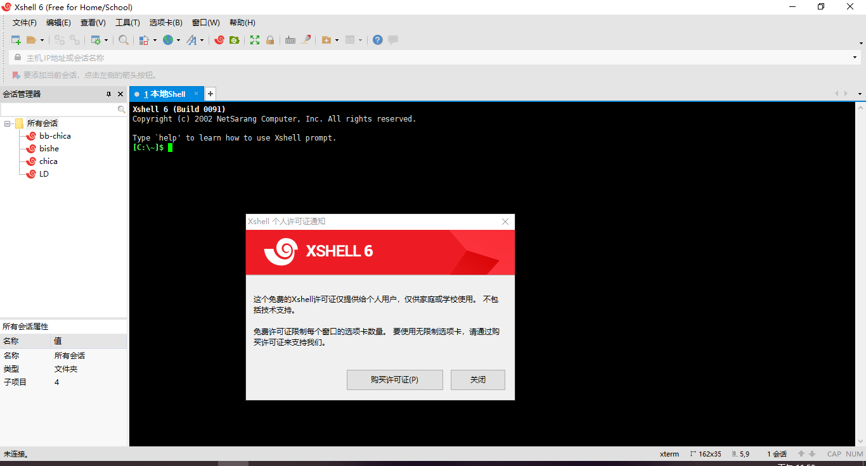

1. 下面我们来新建一个任务，点文件-》新建

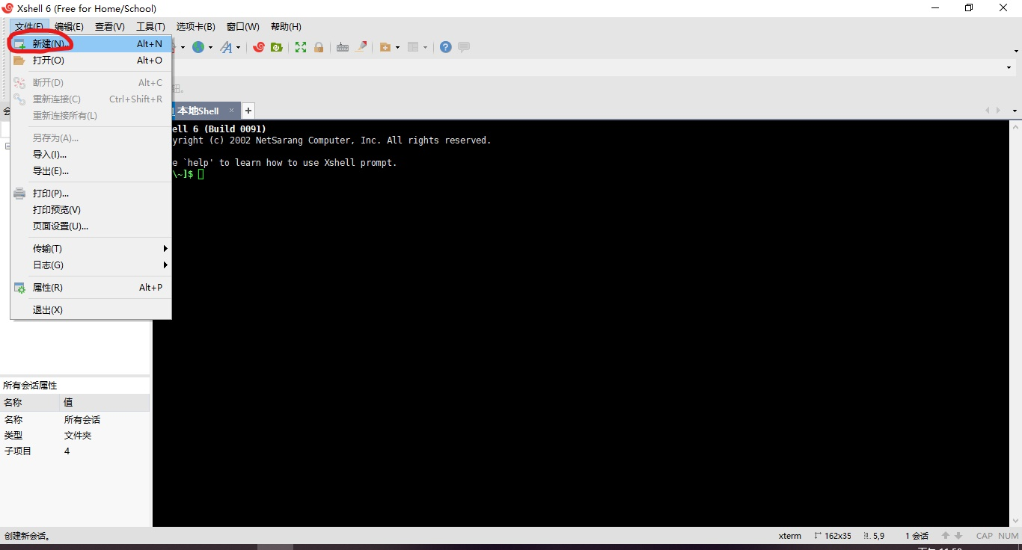

1. 打开之前最小化的网页，复制IP Address 粘贴到主机那一栏，如果你开的任务比较多，可以在名称那一栏给每个任务做个备注

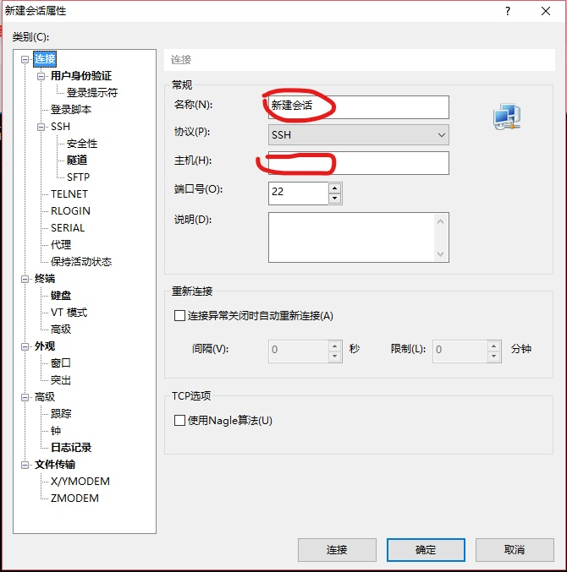

1. 然后是用户名root，和密码，密码直接粘贴，别手动输，会死人

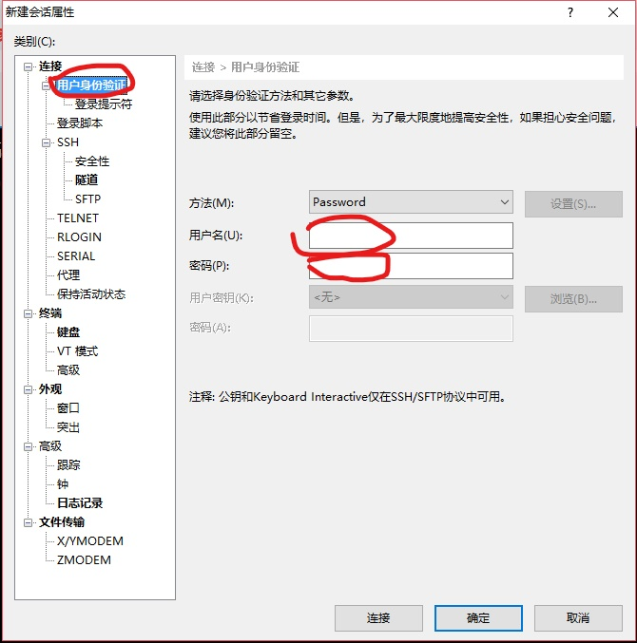

1. 点确定后，如果三条内容没有错，会跳出一个对话框，选择“**接受并保存**”

OK成功连上了远程服务器，绿色光标是等下输指令的地方，不会linux指令的可以自己去搜索一下

最简单的，有些指令输错了不能用后退键删除修改，按**crtl+c**撤销指令重新开始

（现在你就是会操作linux的人了）

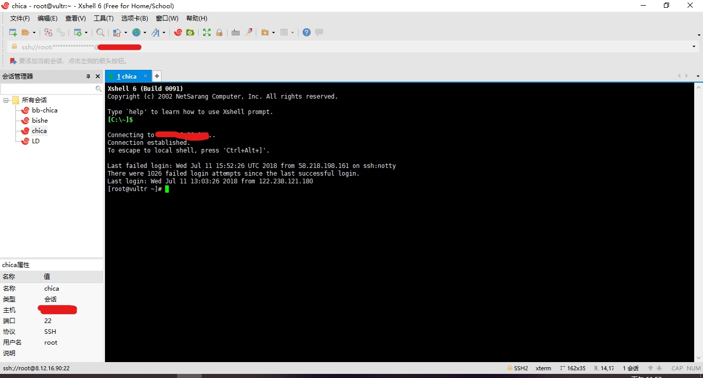

1. **安装shdowsocks和锐速脚本**
2. Shadowsocks脚本，我也忘了是抄的谁的，反正很感谢他，更新也比较给力
3. wget --no-check-certificate -O shadowsocks-all.sh <https://raw.githubusercontent.com/teddysun/shadowsocks_install/master/>shadowsocks-all.sh

（2）chmod +x shadowsocks-all.sh

（3）./shadowsocks-all.sh 2>&1 | tee shadowsocks-all.log

复制第（1）段代码，粘贴到绿色光标后面，然后按回车，注意只能鼠标右键点粘贴，ctrl+v指令无效，然后依次操作（2）（3）行代码。

输完第三段代码后按回车，会让选择安装的脚本类型，选择shadowsocks，

即输入1，按回车。

之后会让你设置初始密码（password），直接按回车是他的默认密码，输错的话按ctrl+v从第一段代码重新开始。

输完密码后会让你输入端口（port），同样有一个随机的默认端口，你可以随意设置，尽量选在8000-9000这个字段

在后面就是加密方式，选7，即aes-256-cfb，按回车。

最后就是press any key to continue，按下回车键脚本会自动运行，大概等5-10分钟后shadowsocks就安装完成了

1. 锐速脚本，
   1. 首先需要对云服务器进行换核，因为我找的版本和他的默认内核不兼容

rpm -ivh http://soft.91yun.org/ISO/Linux/CentOS/kernel/kernel-3.10.0-229.1.2.el7.x86_64.rpm --force

粘贴到绿色光标后面按回车，等待内核安装和更换

* 1. rpm -qa | grep kernel

查看内核kernel-3.10.0-229是不是存在，确认存在之后输入reboot按回车重启服务器，等待1-2分钟重新连接

* 1. uname -r

输入该指令，按下回车，查看内核229是否已成功更换

* 1. yum -y install net-tools

输入该指令，按回车，下载net工具包，安装成功后

* 1. wget -N --no-check-certificate [https://github.com/91yun/serverspeeder/raw/master/serverspeeder.sh && bash serverspeeder.sh](https://github.com/91yun/serverspeeder/raw/master/serverspeeder.sh%20&&%20bash%20serverspeeder.sh)

粘贴该指令，按回车，等待congratulations出现，至此ss已搭建完成

1. **在电脑和移动端使用ss**
2. PC端

到<https://github.com/shadowsocks/shadowsocks-windows/releases>这个地方，找到红圈中的那个压缩包，下载下来解压。

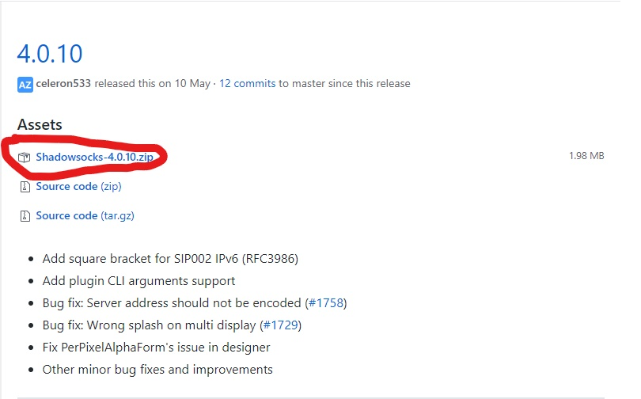

双击启动解压出来的小飞机，设置好你服务器的参数，即勾选出来的那四部分，注意密码是你刚才设置的那个，不是vultr里的

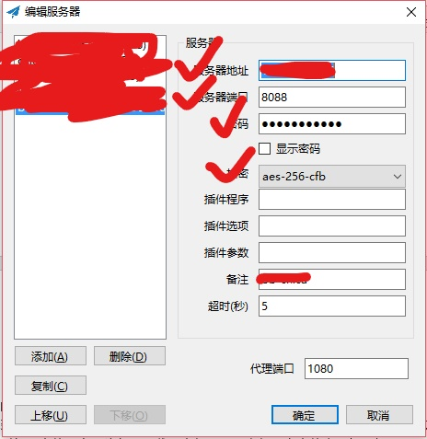

小飞机无法打开，显示错误对话框的话，去下面两个地址更新一下

.NET <https://www.microsoft.com/en-US/download/details.aspx?id=53344>

Visual C++ <https://www.microsoft.com/en-us/download/details.aspx?id=53840>

然后右键任务栏里的小飞机，点击最上方的“**启动系统代理**”，就可以访问谷歌啦

1. 移动端，这个有点麻烦，需要的私聊吧，ios我还有办法，安卓的我不是很懂

首先IOS需要一个国外区的苹果账号，下载任意一个代理工具，像小飞机那样设置好就可以使用，没有账号可以某宝找一下，或者找我给你申请。

**Oooooooooooooooooover**

**Aishiteru 2018-07-12**